- Tạo mail server bằng hMailServer

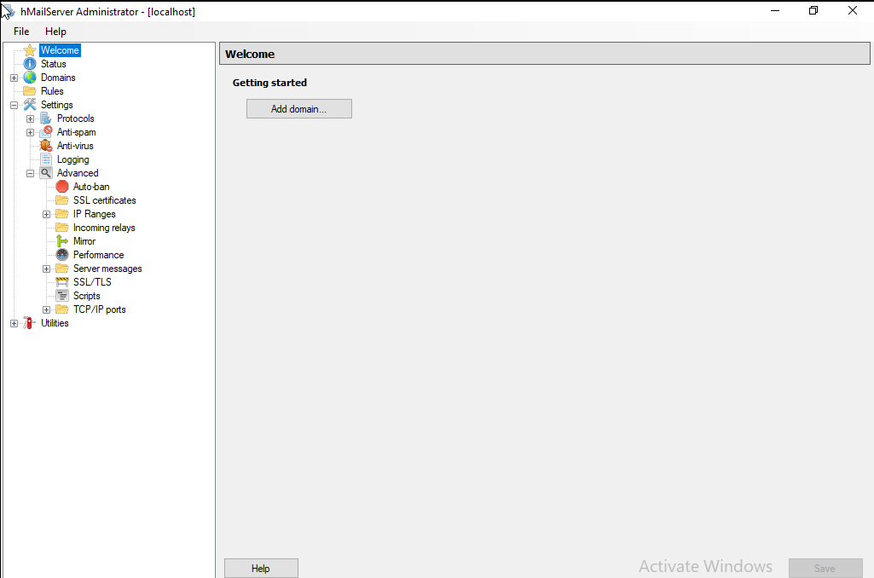

- Tạo domain : netvn.com

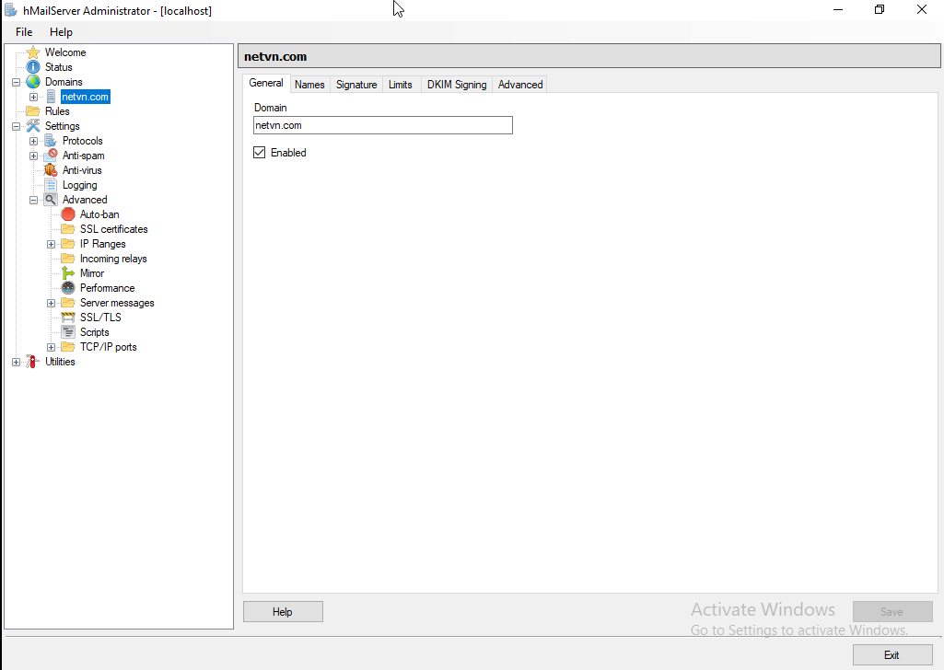

- Tạo ra các tài khoản mail server

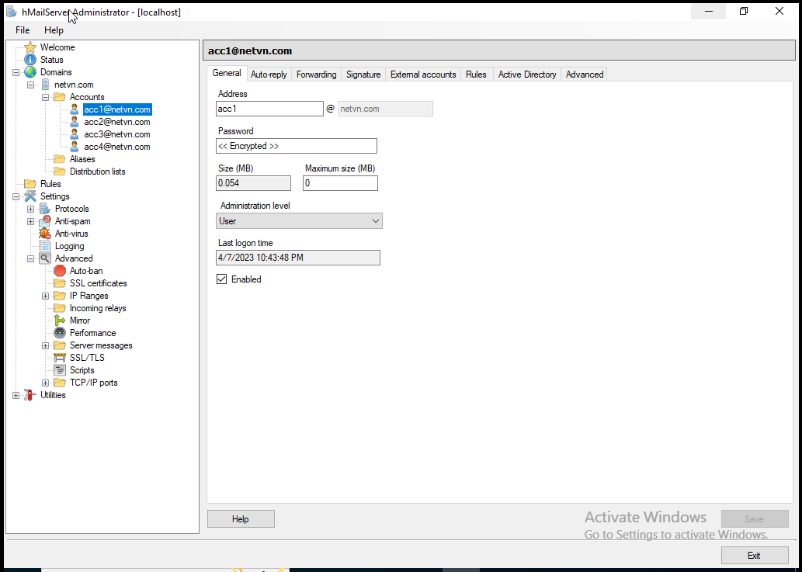

- Sử dụng 2 máy để gửi thư cho nhau gồm máy thật và máy ảo

+ Máy thật sử dụng tài khoản [acc3@netvn.com](mailto:acc3@netvn.com)

+ Máy ảo sử dụng tài khoản [acc1@netvn.com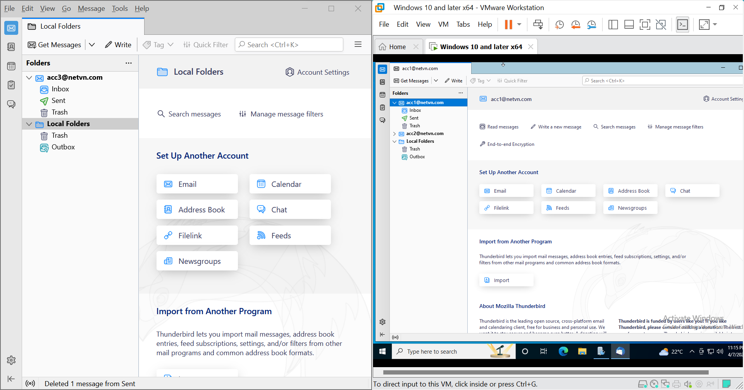](mailto:acc1@netvn.com)

- Tạo khóa công khai và khóa bí mật cho tài khoản [acc1@netvn.com](mailto:acc1@netvn.com)

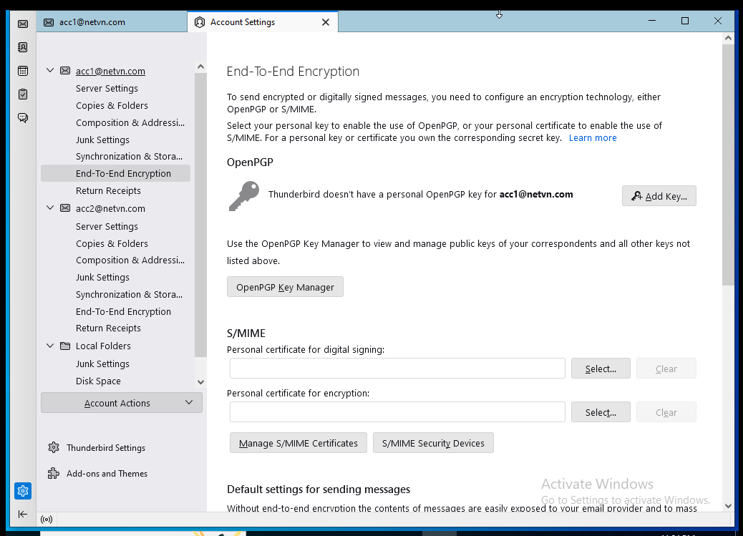

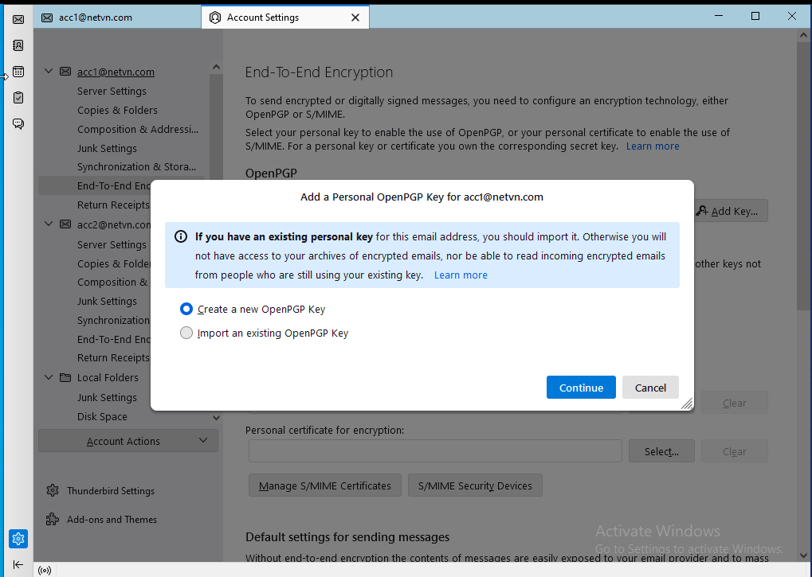

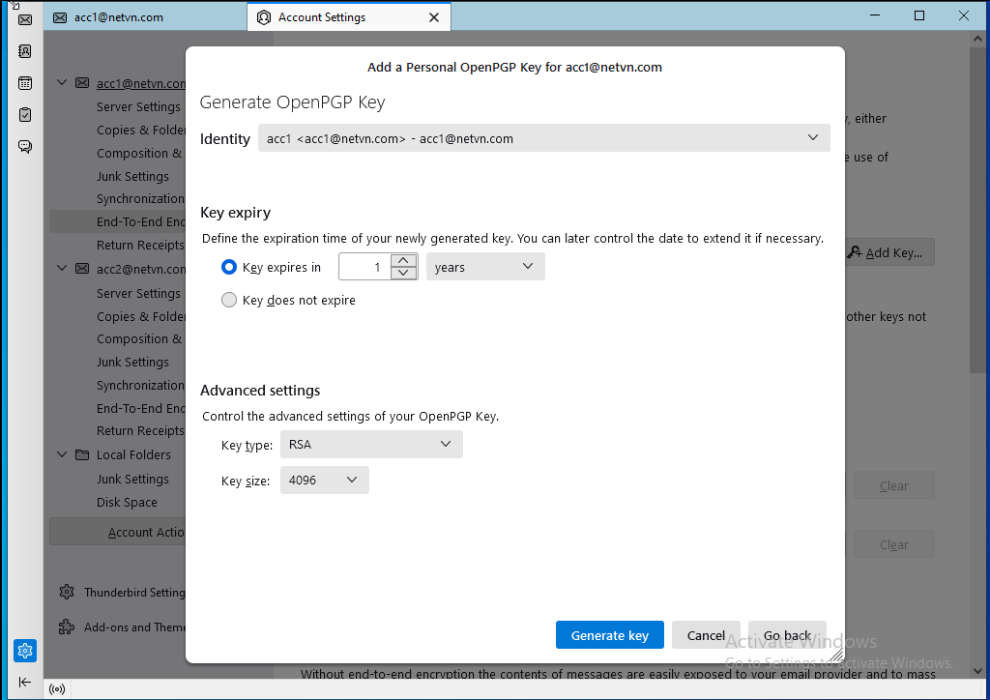

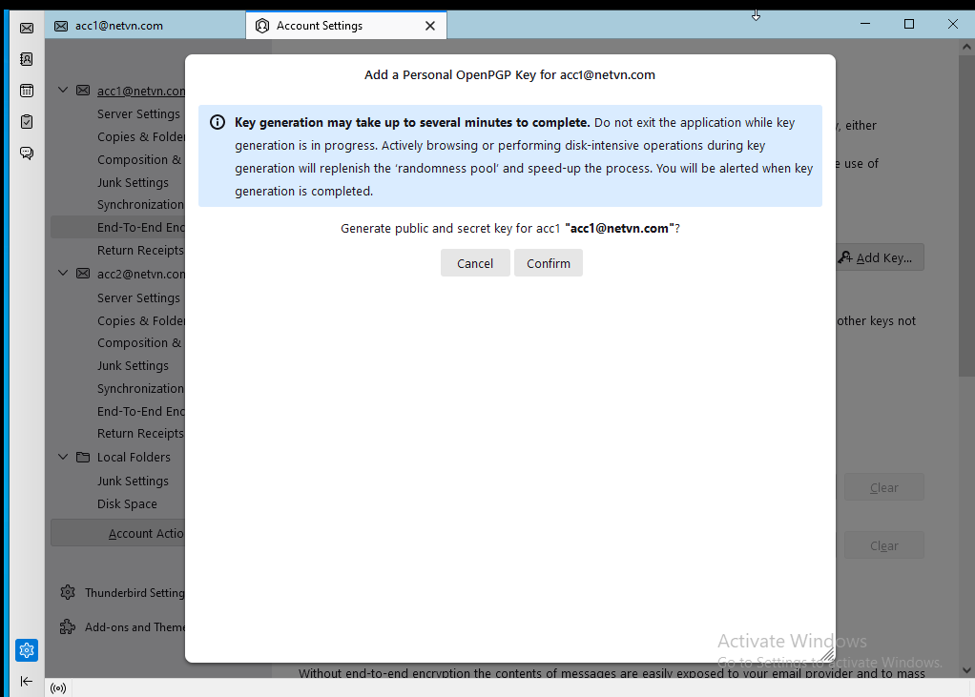

- Hoàn tất tạo khóa cho [acc1@netvn.com](mailto:acc1@netvn.com)

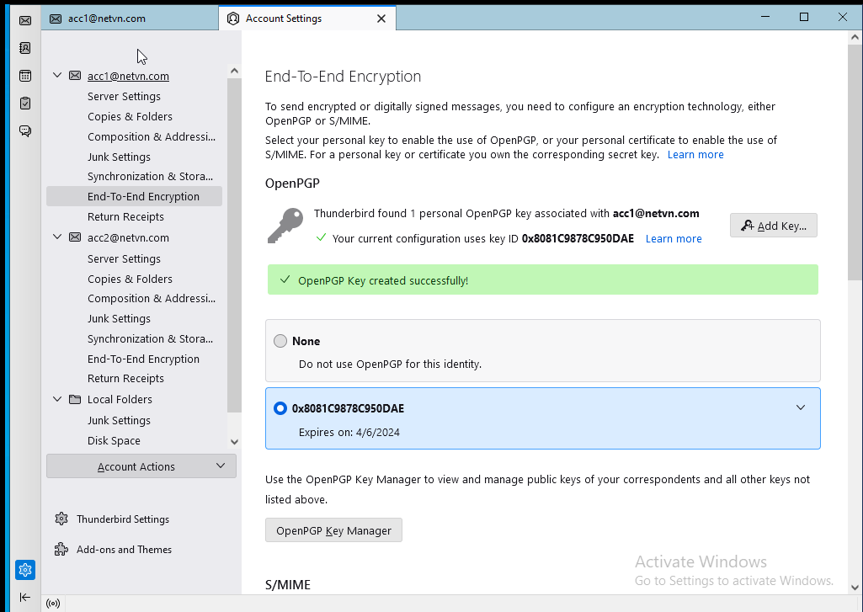

- Tương tự với tài khoản [acc3@netvn.com](mailto:acc3@netvn.com)

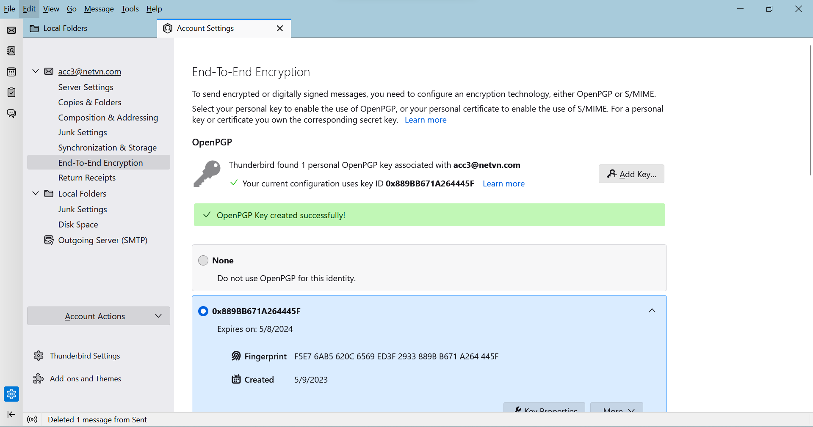

- Gửi khóa công khai của [acc1@netvn.com](mailto:acc1@netvn.com) cho [acc3@netvn.com](mailto:acc3@netvn.com)

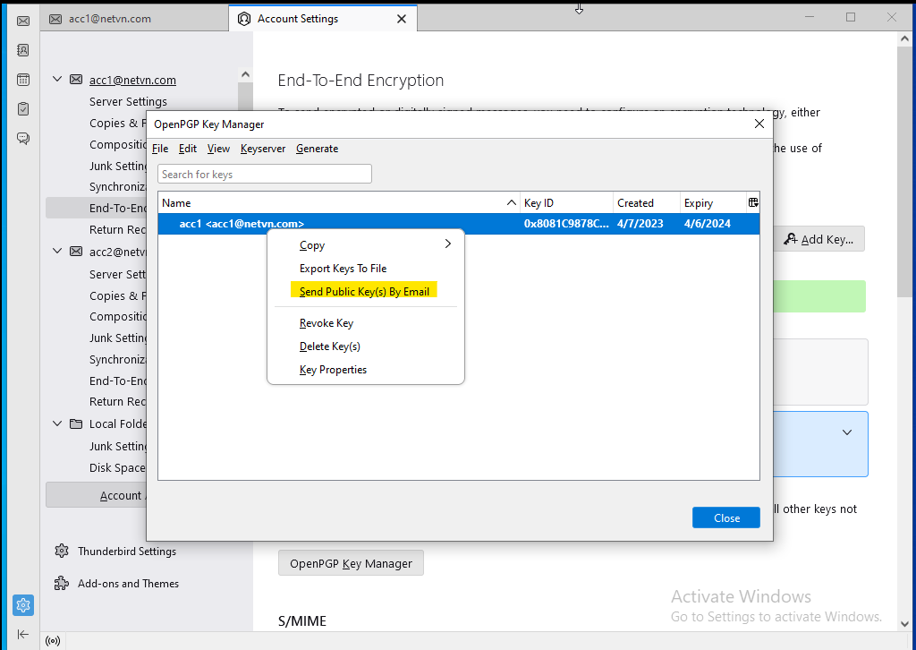

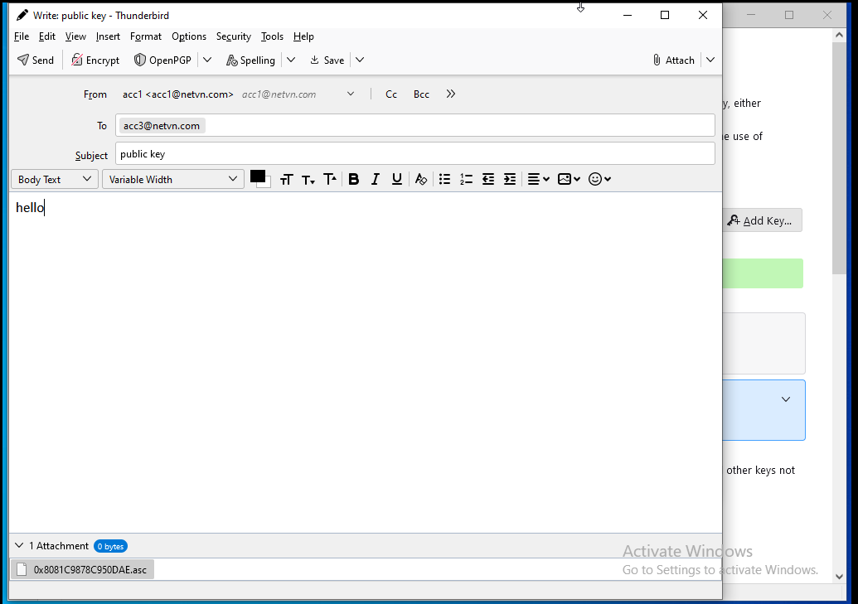

- tài khoản [acc3@netvn.com](mailto:acc3@netvn.com) đã nhận được thư

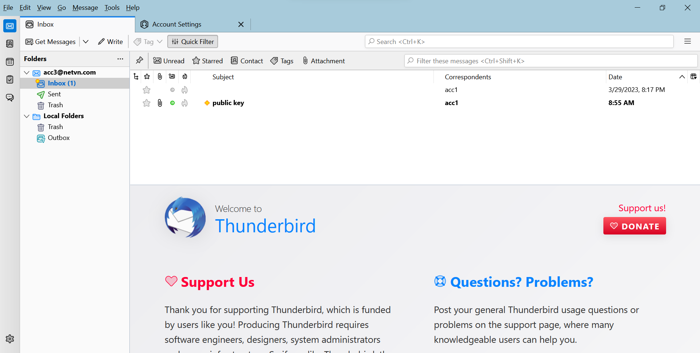

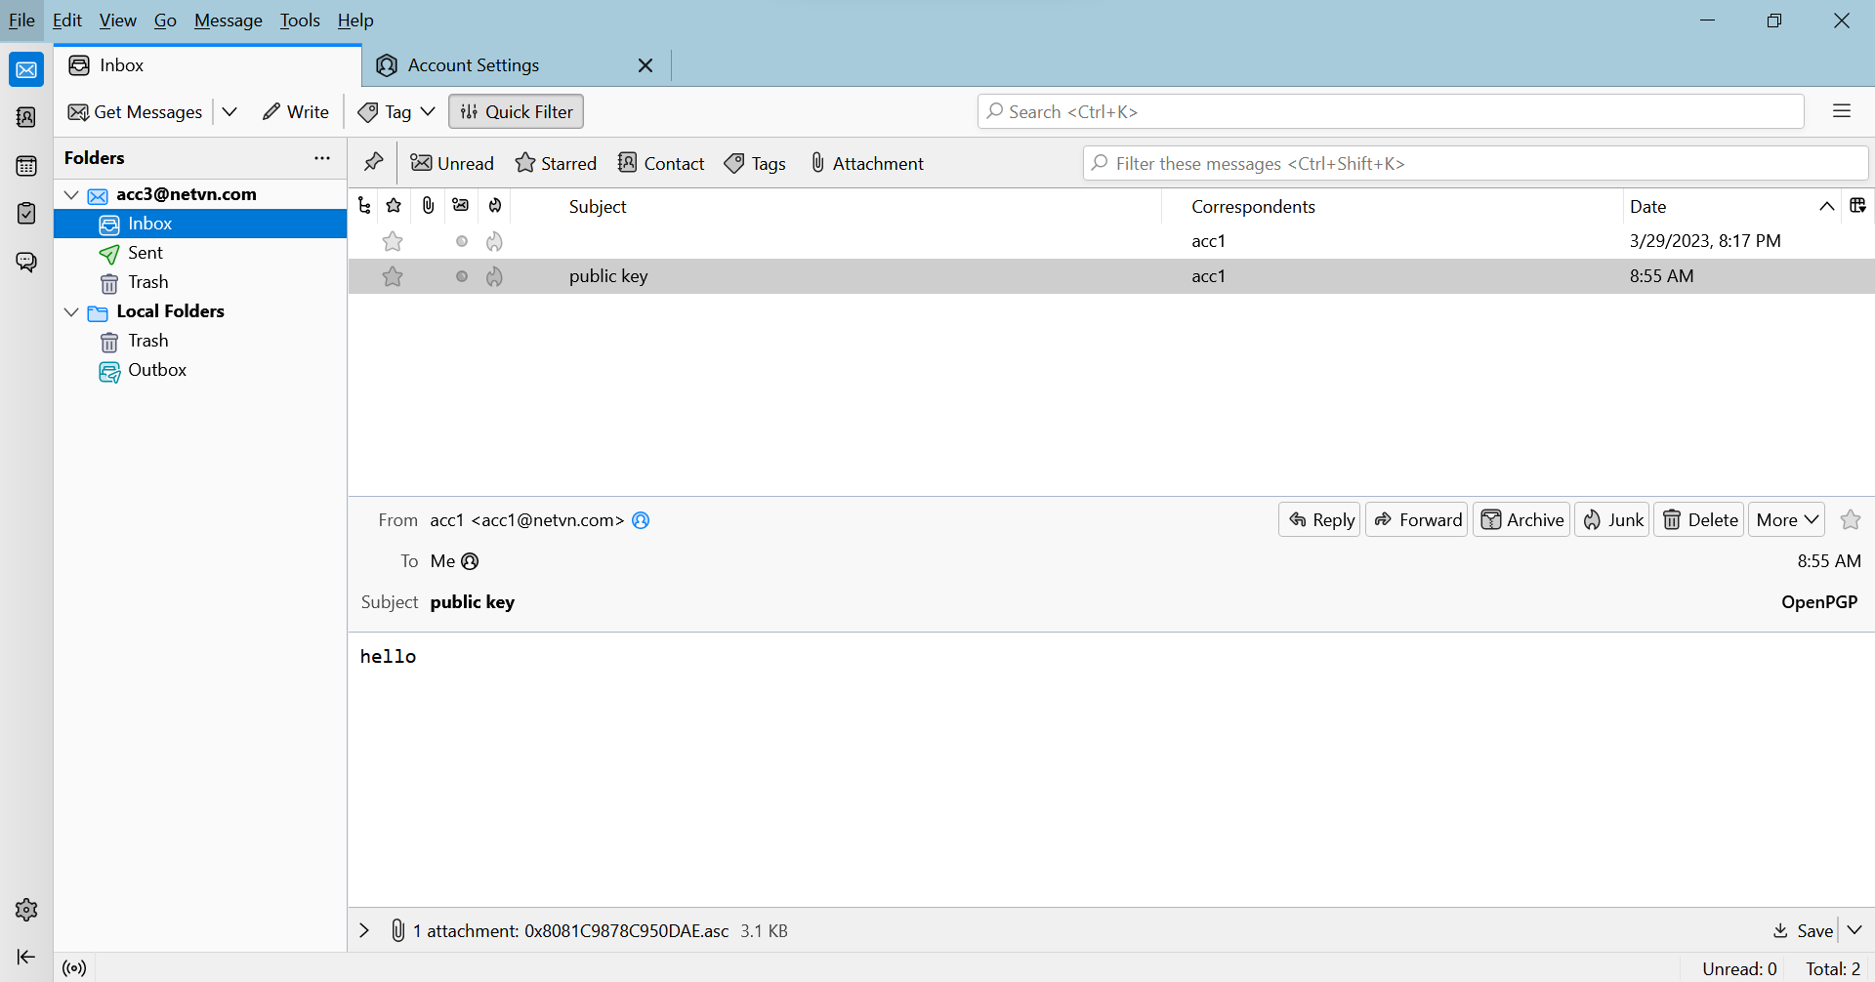

- Lưu lại khóa công khai của tài khoản [acc1@netvn.com](mailto:acc1@netvn.com) vào thư mục public key

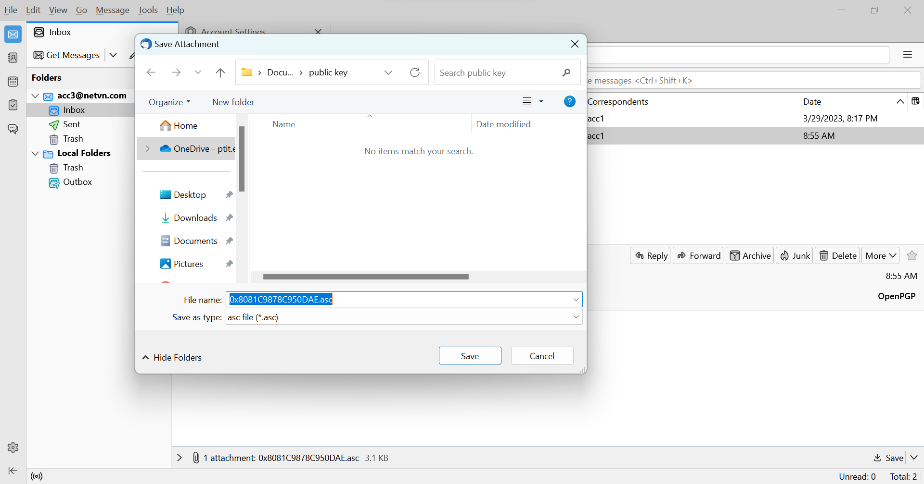

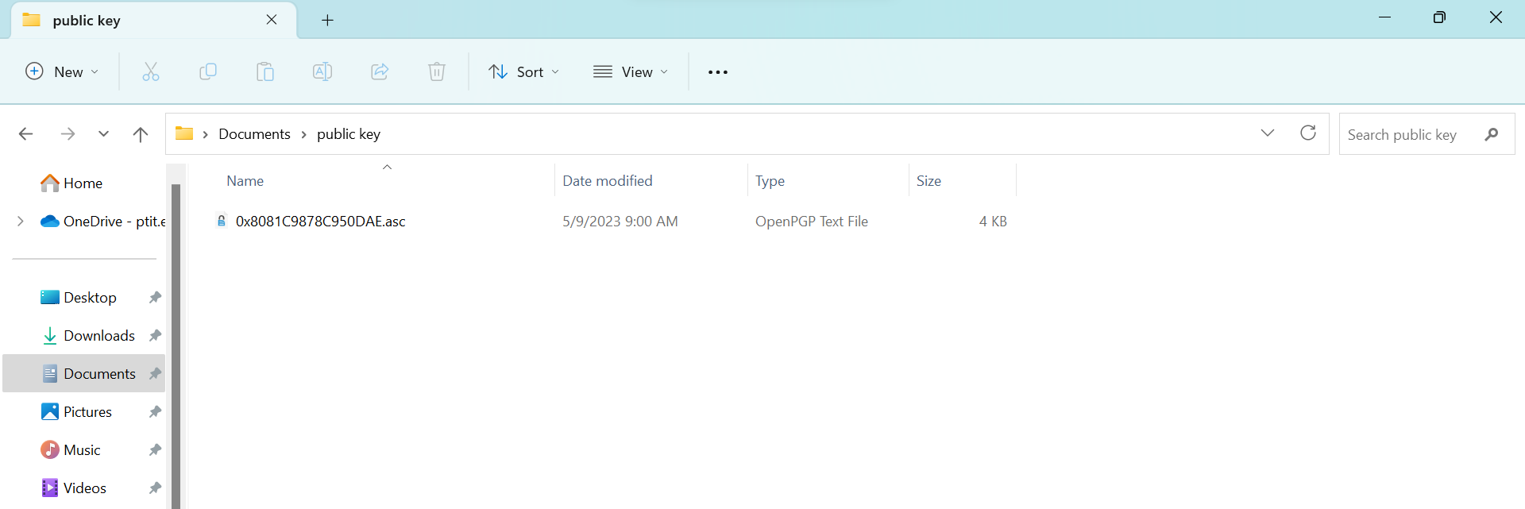

- Thêm khóa công khai của tài khoản [acc1@netvn.com](mailto:acc1@netvn.com) vào OpenPGP Key Manager

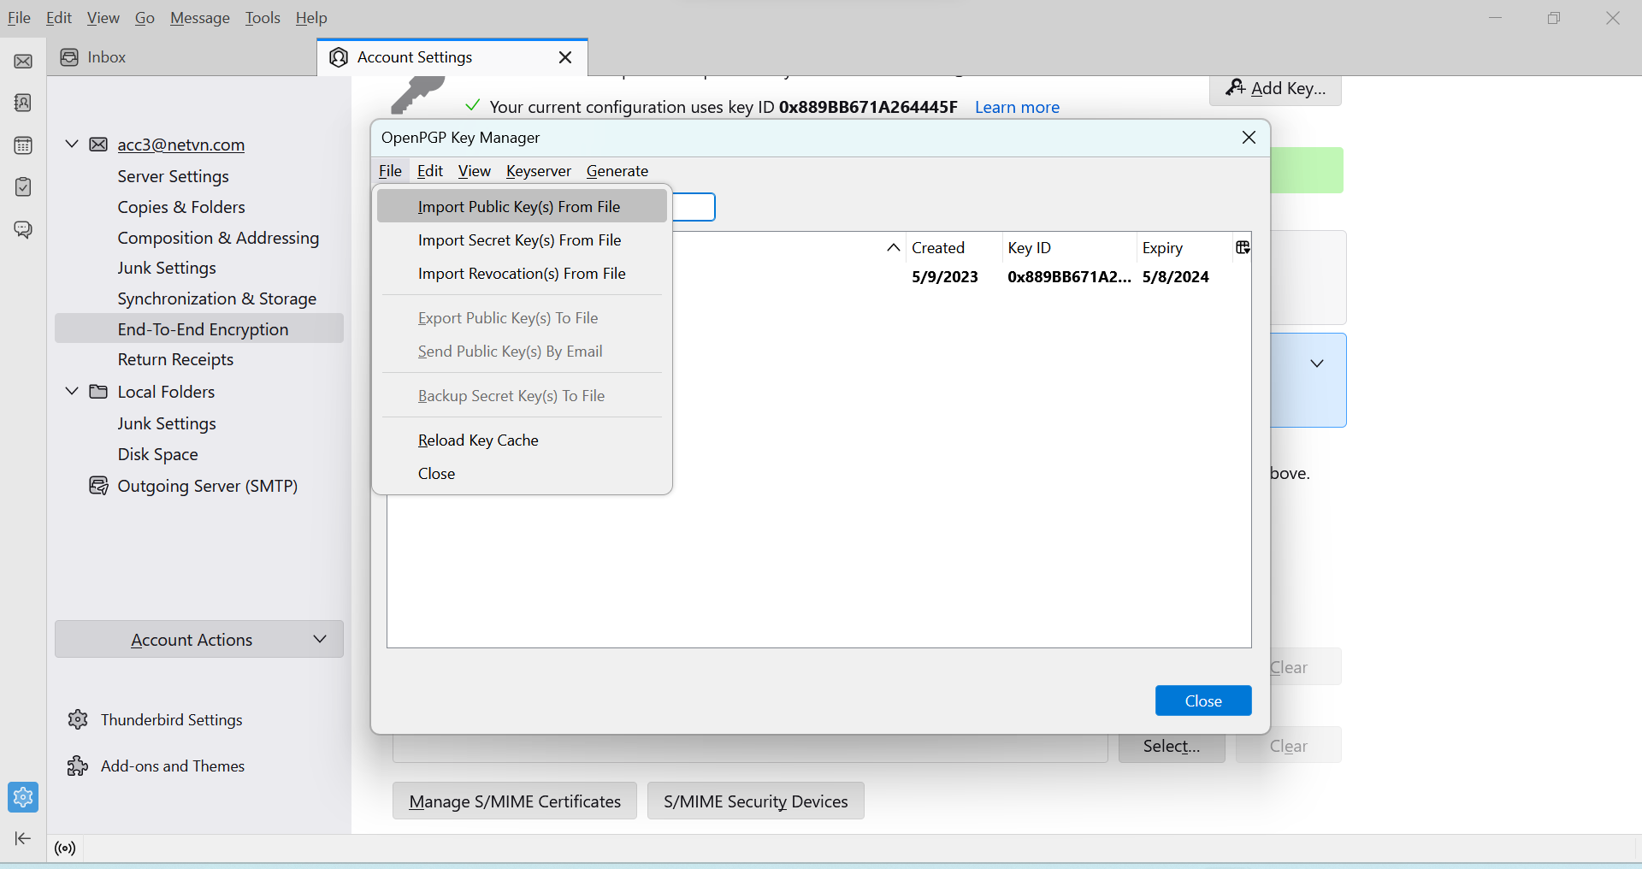

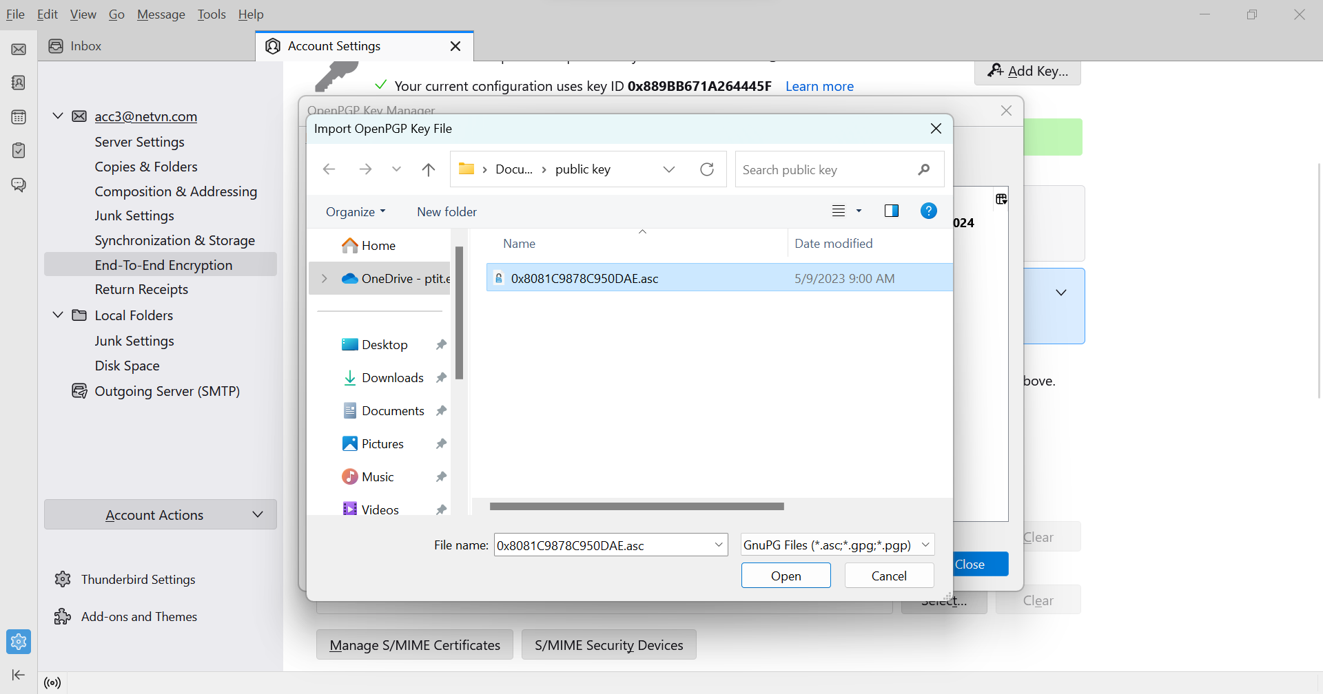

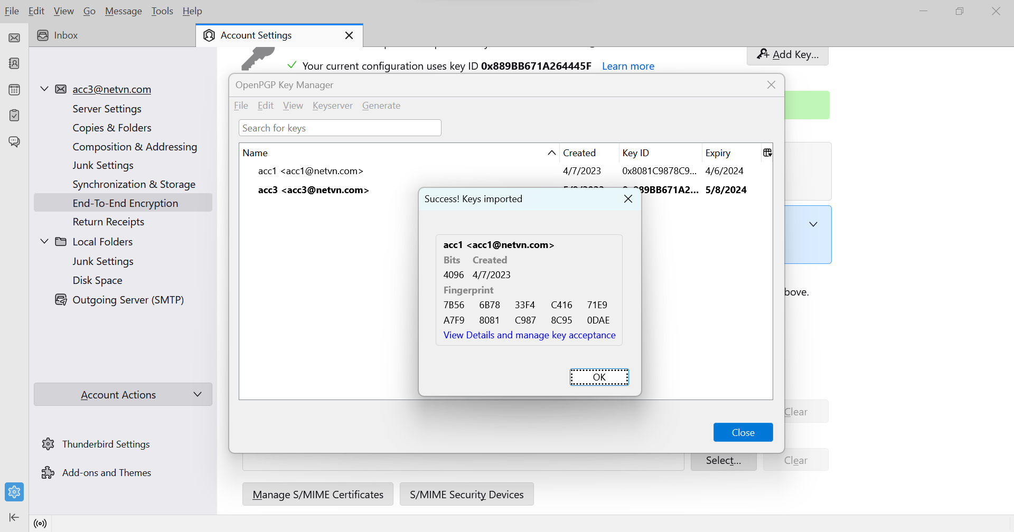

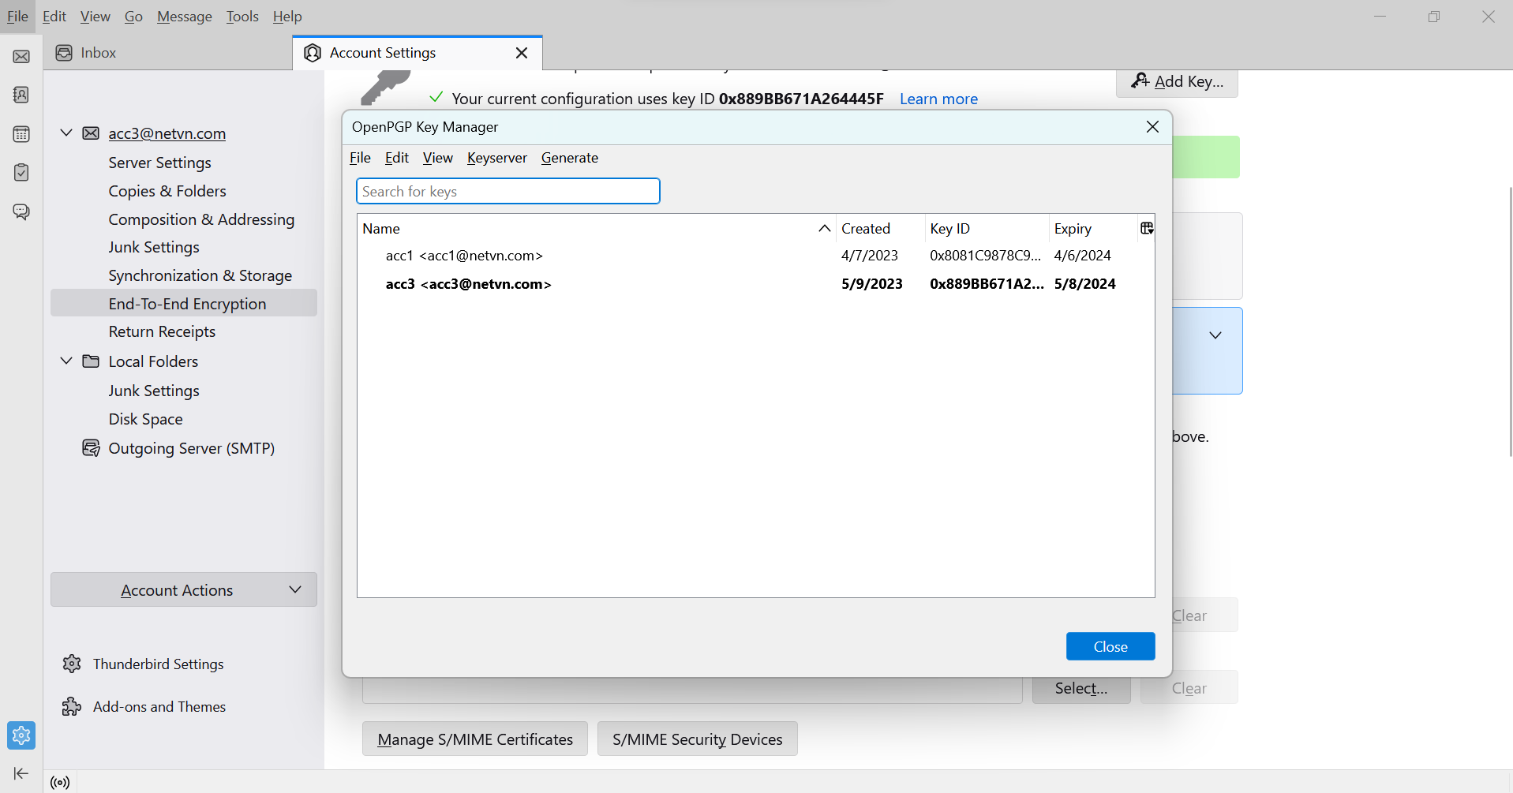

- Gửi thư được mã hóa từ tài khoản [acc3@netvn.com](mailto:acc3@netvn.com) đến tài khoản [acc1@netvn.com](mailto:acc1@netvn.com)

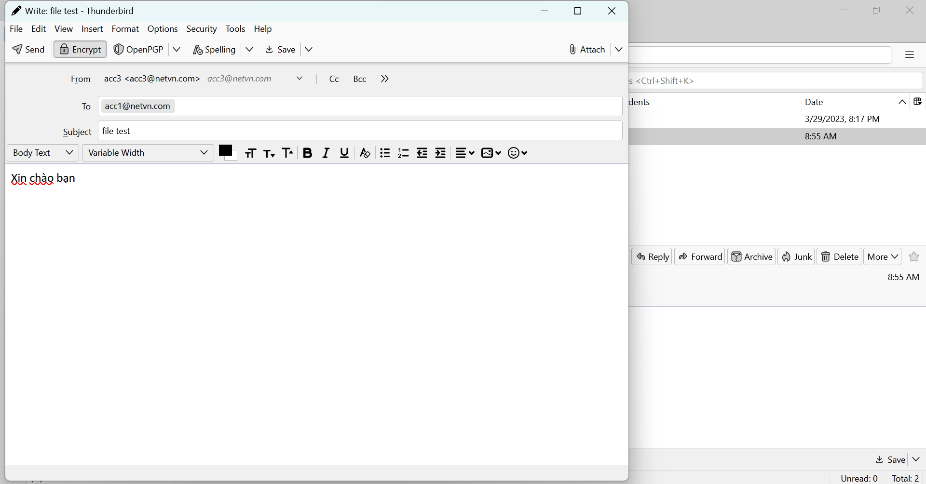

- Xem thư bên [acc1@netvn.com](mailto:acc1@netvn.com)

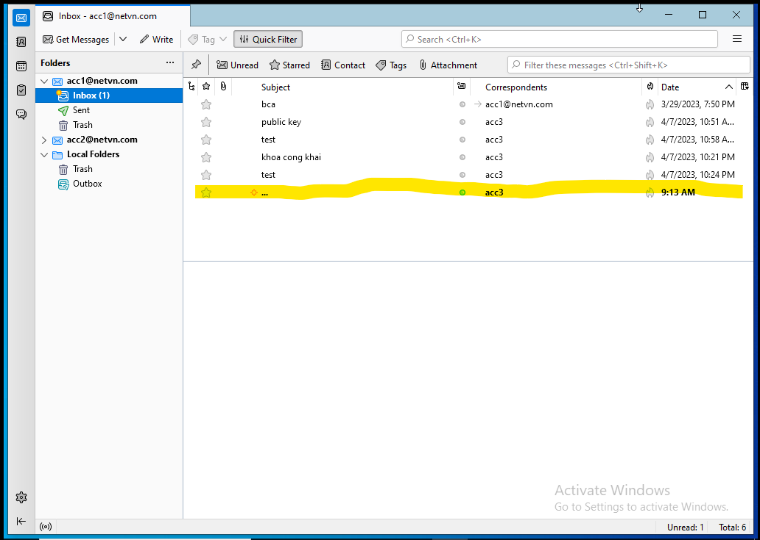

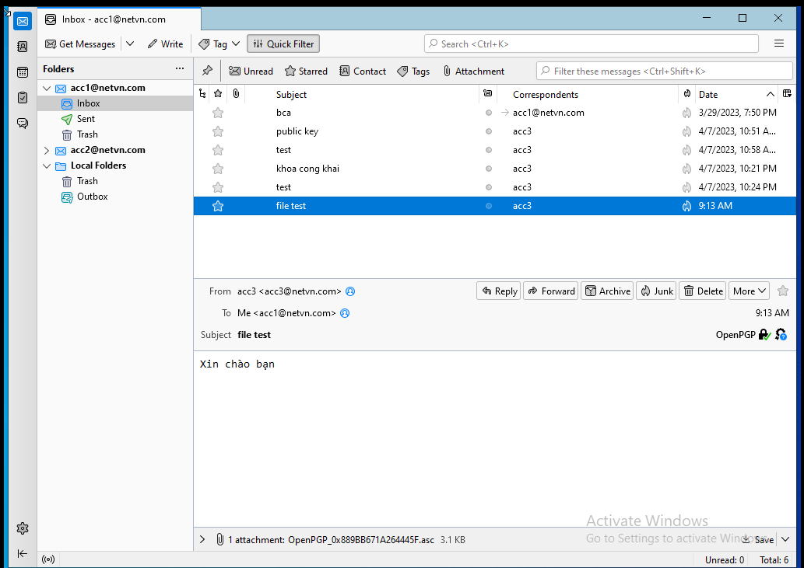

- Khi chưa mã hóa:

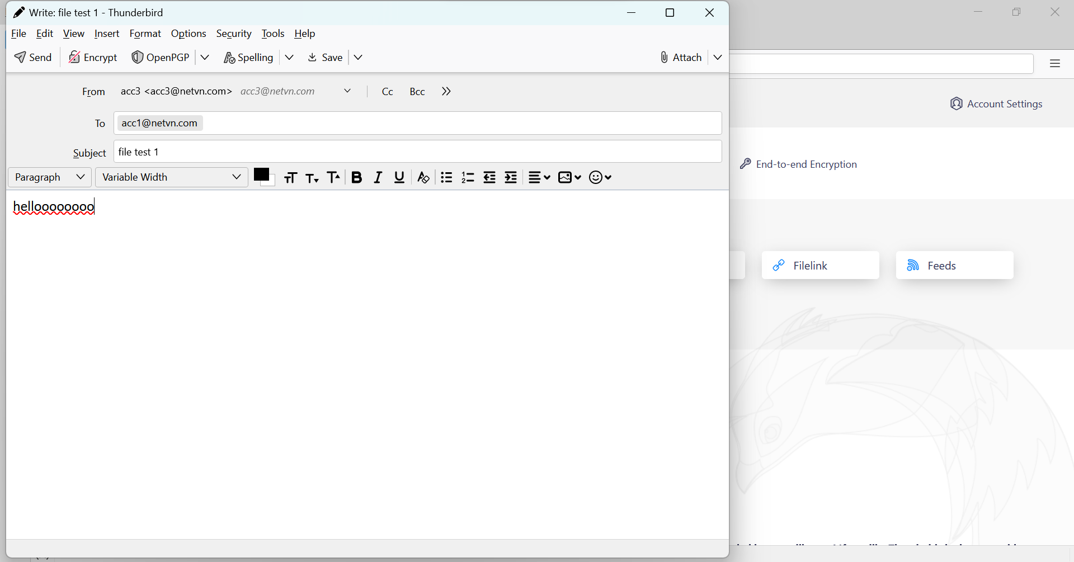

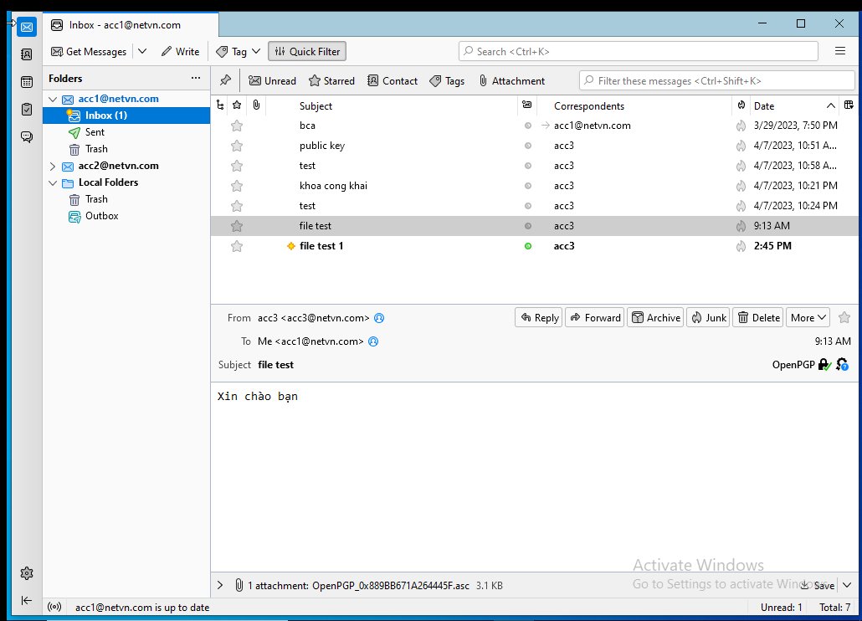

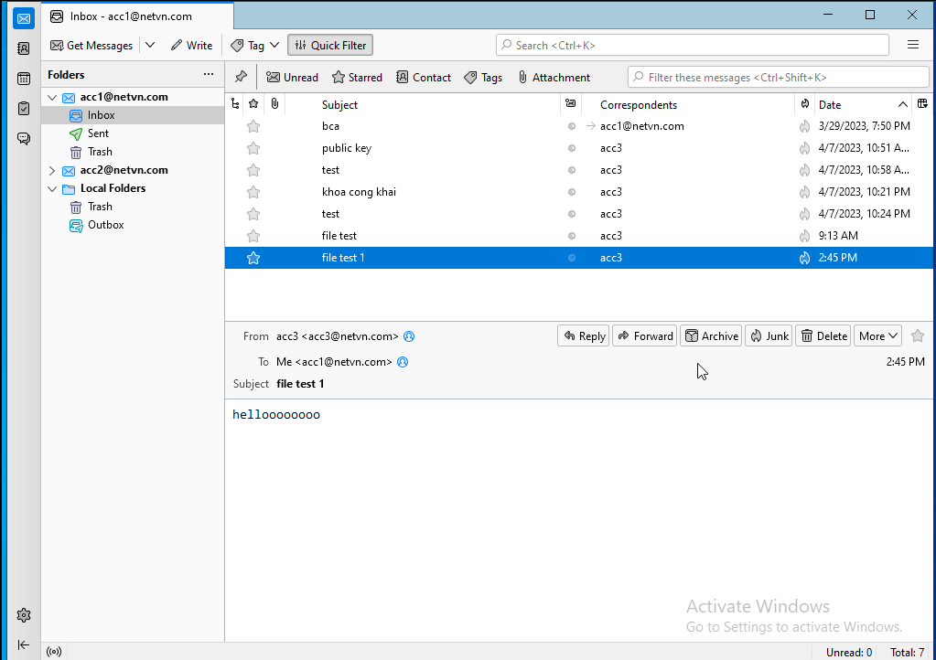

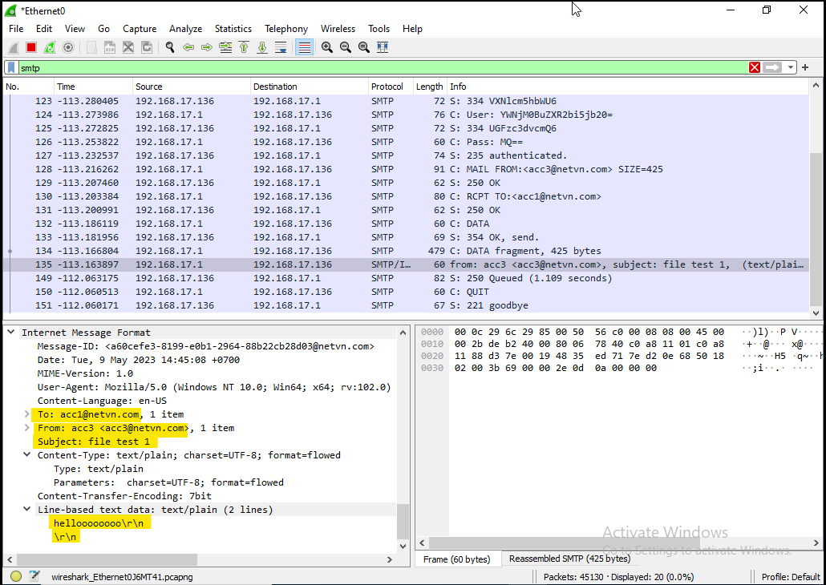

- Sau khi mã hóa

